ACTIVIDAD DE CLASE 2
FLUJO DE USUARIO Y DISEÑO DE INTERFACES
Aplicaciones Móviles · Trabajo grupal · Material Design 3 + IA
Propósito de la actividad
Transformar el MVP definido en la Clase 1 en una propuesta visual de aplicación móvil. Al finalizar, el equipo debe tener definido el nombre de la app, su identidad visual, un flujo de usuario representado mediante UML y las interfaces principales que posteriormente serán implementadas en Android.

Nombre del proyecto/caso: Registro y seguridad de buzos
Sección: 002D
Nombre Equipo y número: Smiling Friends
Fecha: Sept. 2026
Integrantes
Nombre y apellido | Rol dentro del equipo
Cristóbal Loncon C. | Lider de proyecto
Joaquin Oyarzun | Backend
Amaro Villalobos | FrontEnd
Luis Villalón | Soporte Operativo
Entrega
• Completen este mismo documento durante la clase. No creen un documento distinto.
• Guarden el archivo con el nombre: Evidencia_Clase_02_Diseno_EquipoXX.docx.
• Suban este documento a docs/evidencias/clase-02/ y los recursos visuales a docs/diseno/.
• Actualicen el README.md e incluyan el flujo de usuario UML. Realicen un commit identificable.

1. Identidad visual de la aplicación
Antes de diseñar las pantallas, definan una identidad mínima para la aplicación. Esta identidad debe mantenerse en todas las interfaces del proyecto.

1.1 Nombre de la aplicación
Definan un nombre breve, fácil de recordar y relacionado con el problema que resolverá la aplicación.
Nombre definitivo de la aplicación
Aqua-Registro

1.2 Logotipo
Diseñen o generen un logotipo con transparencia en formato .png o svg simple. Puede utilizarse una herramienta de IA como chat GPT en imágenes, pero la versión final debe ser seleccionada y validada por el equipo.
Elemento | Definición del equipo
Nombre del archivo | logo.png
Ubicación en el repositorio | https://drive.google.com/file/d/1R7VP-opcMkliAN3iQEXxWCFk1kxZpLoj/view?usp=drivesdk
¿Qué representa el logotipo? | Simboliza la producción de proteína y la actividad principal de la compañía (la pesca, como el cultivo y captura de choritos).

1.3 Paleta de colores
Definan entre 3 y 6 colores y registren su código hexadecimal. Piensen desde ahora qué función tendrá cada color dentro de la interfaz. Leer esto antes de escoger los colores.
Color | Código HEX | Uso dentro de la app
Principal | #0099FF (azul-claro) | Logo y botones
Secundario | #00CCCC (verde-agua) | Pequeñas interfaces y ventanas donde marcar una separación del blanco
Fondo | #FFFFFF (blanco) | Fondo de la app donde se navegue
Texto | #000000 (negro) | Texto principal
Adicional | #00FFFF (aqua) | Color comodín, donde los colores a usar no estén disponibles por algún motivo

1.4 Justificación de la identidad
Justificación breve de la paleta de colores:

La paleta de colores selecciona el azul-claro como tono principal para transmitir lealtad y confianza al cliente en cuestión. Como color secundario, el verde-agua refleja el bienestar de los buzos y, en conjunto con el azul, representa los colores marinos. Se utiliza el blanco en el fondo para mantener una presencia simple dentro de la app en todo momento, sumado al negro en el texto para garantizar una lectura fácil sobre el azul y el blanco. Finalmente, se integra el aqua como color adicional por AquaChile.

2. Flujo de usuario mediante UML
El flujo de usuario muestra cómo una persona recorrerá la aplicación para completar una tarea. En esta clase deben reemplazar el flujo simple de cajas y flechas de la Clase 1 por un Diagrama de Actividad UML.
Recuerden
El Diagrama de Actividad UML debe utilizar inicio y fin, actividades, flechas de secuencia y decisiones cuando existan caminos alternativos. No es necesario representar código ni clases.

2.1 Recorrido principal
Antes de dibujar el UML, describan el recorrido principal del usuario. Esto les permitirá validar que no falten pasos o pantallas.
N° | Acción del usuario | Pantalla | ¿Existe decisión?
1° | Registrar Usuario | Inicio de sesión | Sí
2° | Ingresar Usuario | Inicio de sesión | Sí
3° | Ingreso de Datos del Usuario | Registro de usuario | Sí
4° | Ingreso de datos de buzo | Registro de buzo | Sí
5° | Examen Preocupacional, Test de Esfuerzo | Perfil del buzo | Sí
6° | Examen gastrointestinal, Cardiovascular | Perfil del buzo | No
7° | Participación escuela de buceo AquaChile | Registro de buzo | Sí
8° | Revisión de los Datos del Buzo | Perfil de buzo | Si
9° | Revision de estado | Perfil de buzo | Si
10° | Encuesta de Salud antes buceo, Medición parametros Salud | Encuesta pretrabajo | Si
11° | Confirmacion | Perfil de buzo | Si
12° | Encuesta Post trabajo | Encuesta Post trabajo | Si
13° | Registrar Equipo | Registrar Trabajo

2.2 Diagrama de Actividad UML
Construyan el diagrama con la herramienta que prefieran. Luego exportarlo como imagen PNG para incorporarlo al proyecto.
//Pueden definir el diagrama transformarlo a código uml y generar un diagrama en Plantext
Requisito | Definición
Nombre recomendado | flujo-usuario-uml.png
Ubicación | docs/diseno/flujo-usuario-uml.png
Debe quedar visible en github con Mermaid | README.md
Debe representar | El flujo principal del MVP

2.3 Validación del flujo
• ☐ El flujo comienza y termina claramente.
• ☐ Todas las pantallas importantes del MVP aparecen en el recorrido.
• ☐ Las decisiones del usuario están representadas cuando corresponde.
• ☐ El equipo puede explicar el flujo sin hablar todavía de Kotlin o código.

3. Definición de las pantallas del MVP
Utilicen el MVP definido en la Clase 1 y el flujo UML para decidir qué pantallas realmente necesita la aplicación. No agreguen pantallas que no respondan a un requerimiento.

3.1 Inventario de pantallas
Pantalla | Objetivo | Usuario principal | Acción principal
login/autenticacion | Controlar el acceso seguro al sistema y validar la identidad del personal autorizado antes de gestionar las operaciones. | Prevencionista. | Ingresar credenciales (correo/usuario y contraseña) y presionar el botón de inicio de sesión.
Menú Principal | Proveer una vista centralizada y un acceso rápido a los diferentes módulos operativos de la aplicación. | Prevencionista. | Seleccionar mediante la navegación la opción o módulo que se desea gestionar (Buzos, Trabajos, Equipos, etc.).
Registro de Buzo | Crear, visualizar o modificar la ficha del buzo, incluyendo sus datos personales y su empresa asociada. | Prevencionista. | Ingresar y guardar la información del trabajador o consultar el listado de buzos existentes.
Registro de Empresas | Gestionar y asociar la empresa contratista a la que pertenece cada buzo para mantener la trazabilidad de los proveedores. | Prevencionista. | Registrar o seleccionar la empresa de buceo responsable de los trabajadores en faena.
Registro de Equipos | Verificar y registrar que el buzo cuenta con los implementos e indumentaria exigidos según la profundidad de la inmersión. | Prevencionista. | Marcar el checklist de los implementos de seguridad y confirmar el estado de los equipos.
Encuesta de Salud Pre-Buceo | Digitalizar el chequeo de parámetros de salud y condiciones físicas antes de permitir cada inmersión. | Prevencionista. | Completar el cuestionario médico preliminar para obtener el resultado de aptitud del buzo.
Registro de Trabajo | Documentar formalmente el inicio y los detalles de una nueva faena o inmersión asociada a un buzo específico. | Prevencionista, | Ingresar los datos del trabajo a realizar y asociarlos al buzo y equipos validados.
Historial | Consultar de manera rápida los registros pasados de los trabajos realizados y los antecedentes de los buzos. | Prevencionista. | Buscar y visualizar el registro histórico de inmersiones y fichas anteriores sin depender de papel.

3.2 Navegación principal
Definan cómo accede el usuario a las funciones principales.
No es obligatorio utilizar todos los tipos de navegación; seleccionen el que tenga sentido para su aplicación.}

Elemento | ¿Se utilizará? | ¿Para qué?
NavigationBar | No
NavigationDrawer | No
TopAppBar | Si | Se utilizará para buscar a los buceadores a registrar en papel de médico.
Botón principal / FAB | No

3.3 Regla de alcance
Mantengan el MVP
Cada pantalla debe justificar su existencia mediante una funcionalidad definida en la Clase 1. Si una pantalla no aporta al MVP, déjenla fuera de esta primera versión.

4. Diseño de interfaces con apoyo de IA
Utilicen una herramienta de IA para generar una primera propuesta visual. Pueden trabajar con Google AI Studio o Stitch como herramienta principal y utilizar otras herramientas de generación de imágenes como apoyo. El objetivo es diseñar y tener una referencia visual para más adelante.

4.1 Interfaces a generar
Generen las pantallas principales definidas en la sección anterior. Guarden cada diseño como imagen y utilicen nombres de archivo simples.
Pantalla | Archivo PNG | Herramienta utilizada | Cambio realizado por el equipo
Inicio de Sesion | 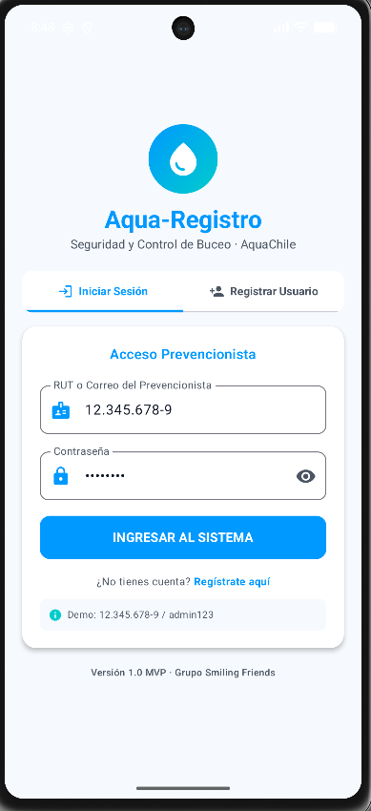 | Android Studio | Ajuste de colores institucionales de la app (azul claro #0099FF) y campos adaptados para credenciales del prevencionista.
Pantalla de buzos | 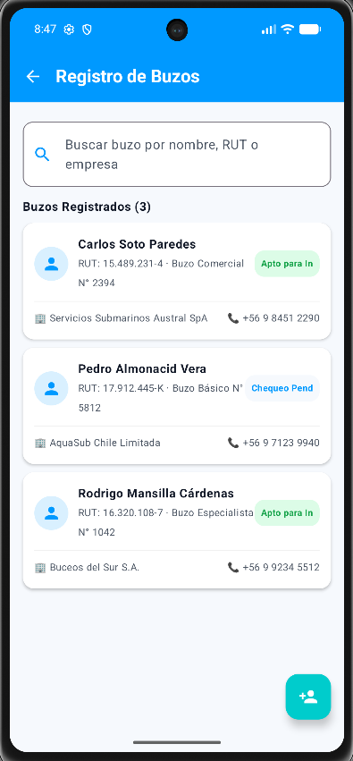 | Android Studio | Incorporación de campos específicos para datos personales, empresa contratista y validación de aptitud.
Pantalla principal | 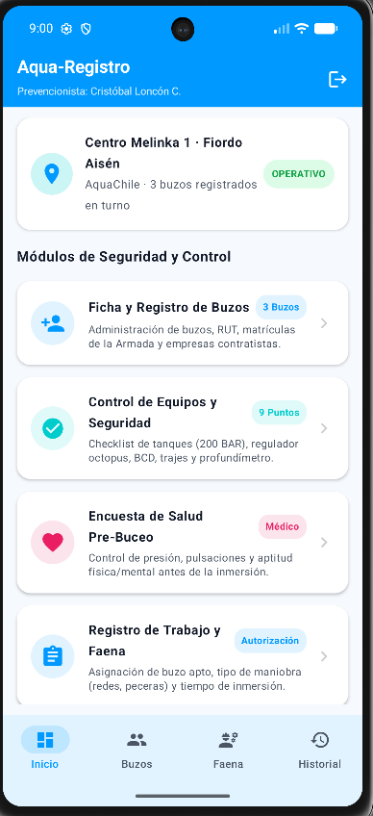 | Android Studio | Diseño estructurado con la barra de navegación inferior (NavigationBar) para acceso rápido a los módulos.
Registro de Buzo | 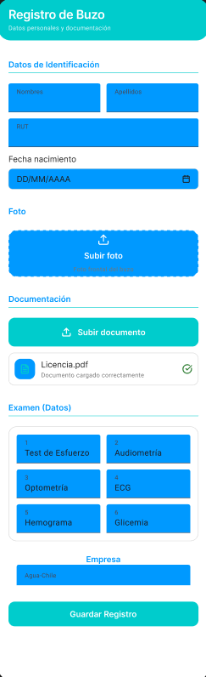 | Figma | Inclusión de campos de trazabilidad para asociar el contratista responsable del buzo.
Encuesta de salud Pre-buceo | 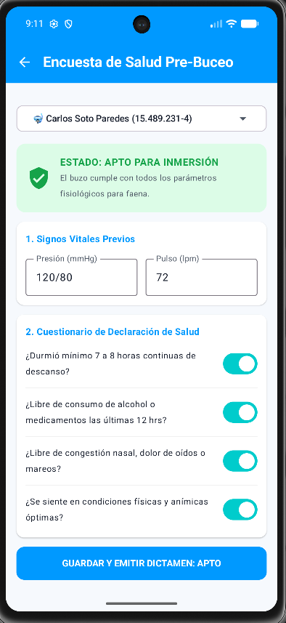 | Android Studio | Creación de interfaz con campos de selección rápida para parámetros físicos previos a la inmersión.
Registro de Equipos | 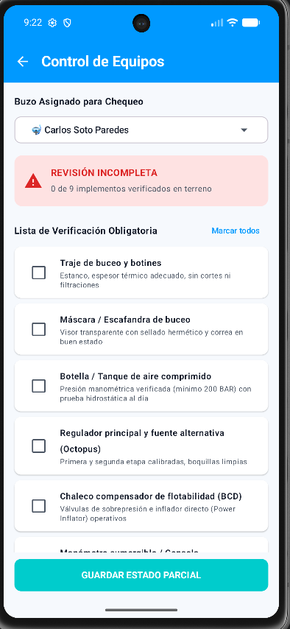 | Android Studio | Implementación visual tipo checklist para validar la indumentaria según la profundidad de inmersión.
Registro Trabajo | 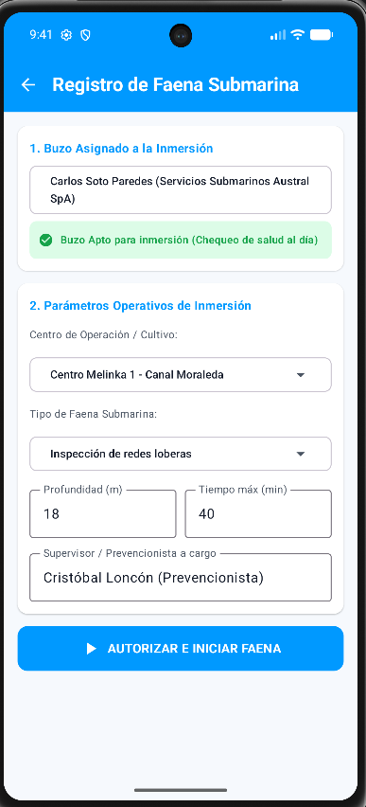 | Android Studio | Formulario integrado para documentar los detalles y asociar al buzo con sus equipos validados.
Historial | 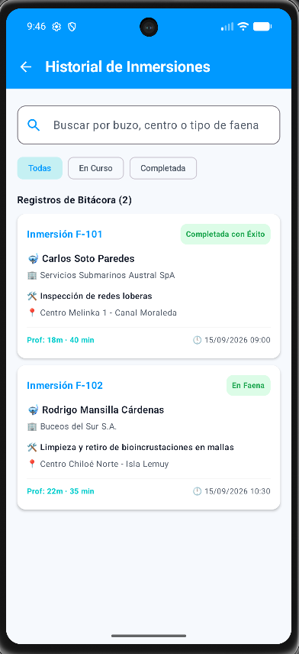 | Android Studio | Diseño de lista optimizada para la consulta rápida de inmersiones pasadas y fichas anteriores.

5. Aplicación de Material Design 3
Revisen las interfaces y relacionen los elementos visuales con componentes que posteriormente podrán implementar mediante Jetpack Compose y Material 3.
Revisen el los componentes de Material 3 y definan como equipo que componentes utilizarán en cada pantalla de la aplicación

5.1 Componentes identificados
Pantalla | Componente Material 3 | ¿Para qué se utilizará?
Inicio de sesion | TextField | Capturar usuario y contraseña
Inicio de sesion | Button | Confirmar el inicio de sesión
Inicio de sesion | Snackbar | Mostrar mensajes de error de autenticación
Registro | TextField | Ingresar datos del usuario
Registro | Button | Enviar formulario de registro
Registro | Dialog | Confirma la creación de la cuenta o mostrar terminos y condiciones
Pantalla principal | TopAppBar | Mostrar el titulo de la app y accesos rápidos
Pantalla principal | NavigationBar | Navegar entre las secciones principales
Pantalla principal | Card | Presentar elementos o contenido de forma resumida
Pantalla principal | FloatingActionButton | Acceso directo a la acción principal
Pantalla principal | Icon | Reforzar visualmente categorías o estados dentro de las tarjetas
Menu lateral | NavigationDrawer | Acceder a opciones secundarias
Detalle de item | TopAppBar | Mostrar título del item y botón de retroceso
Detalle de item | Card | Organizar la información del item en secciones
Detalle de item | Button | Ejecutar acciones sobre el item
Detalle de item | Icon | Indicar estados o acciones rápidas
Perfil de usuario | TopAppBar | Titulo de la pantalla de acceso a edición
Perfil de usuario | Card | Mostrar información del usuario de forma organizada
Perfil de Usuario | Button | Guardar cambios en el perfil
Configuracion | NavigationBar/NavigationDrawer | Acceder a la pantalla desde el menú principal
Configuracion | Dialog | Confirmar acciones críticas
Configuracion | Snackbar | Confirmar que los cambios se guardaron correctamente
Componentes de referencia
TopAppBar · NavigationBar · NavigationDrawer · Card · Button · FloatingActionButton · TextField · Icon · Dialog · Snackbar

6. Organización del repositorio
Los diseños son parte del proyecto. Guárdalos dentro del mismo repositorio para mantener trazabilidad entre análisis, diseño e implementación.
Elemento | Ubicación recomendada
Documento de evidencia | docs/evidencias/clase-02/
Logotipo | https://drive.google.com/file/d/1R7VP-opcMkliAN3iQEXxWCFk1kxZpLoj/view?usp=drivesdk
Diagrama UML | docs/diseno/flujo-usuario-uml.png
Interfaces | docs/diseno/interfaces/

7. Evidencia y actualización del README
Antes de finalizar, dejen el repositorio organizado y asegúrense de que otra persona pueda comprender el proyecto revisando el README.md.

7.1 Contenido mínimo del README.md
El README debe permitir comprender rápidamente qué aplicación construirán y cómo se organizará visualmente.
Sección del README | Contenido mínimo
Nombre y propósito | Nombre de la app y breve descripción del problema.
Identidad visual | Logotipo y paleta de colores.
Flujo de usuario | Imagen del Diagrama de Actividad UML.
Pantallas principales | Lista de interfaces y ubicación dentro de docs/diseno/.
Integrantes | Amaro Villalobos, Cristobal Loncon, Luis Villalon y Joaquin Oyarzun
Tecnologías

Nombre y ubicación de la evidencia
Elemento | Definición
Nombre recomendado | Evidencia_Clase_02_Diseno_EquipoXX.docx
Carpeta de evidencia | docs/evidencias/clase-02/
Carpeta de diseño | docs/diseno/
Commit sugerido | docs: agrega flujo UML e interfaces del proyecto

Cierre de la clase
¿Un desarrollador externo podría comprender qué aplicación construirán y cómo debería verse revisando el README y la carpeta de diseño?
Respuesta: __________________________________________________________________________
CLASE 2 COMPLETADA

